远程OTA升级规范
- 功能描述
- OTA功能实现过程分三部分：通过网络将文件从终端平台传输至终端设备、在设备端对程序文件进行数据解析和处理、基于协议通过CAN通道将程序数据刷写进ECU。
- 在刷写流程开始前，通过移动网络（3G/4G/5G）建立车辆与平台之间的安全连接，同时获取车辆当前状态判断是否符合升级条件，确保新程序安全的传输到车辆端以及能够刷写至ECU。
- 终端需要反馈给平台车辆是否具备可升级条件，同时平台需要获取当前车辆版本，由平台决定是否进行升级。
- 平台根据要升级车辆给终端发送升级指令，车端收到升级指令后按照升级规范对车辆ECU进行升级。
- 步骤说明
- 设备通电获取版本号，上报ota平台管理系统。
- 平台判断是否需要升级，若需要则下发升级指令。
- 终端设备判断是否具备升级条件，具备则下载升级程序。
- 前置条件：手刹有效、0车速、N挡位、50%Soc值、钥匙On档。
- 根据下发地址刷写程序，多包传输，校验完整性。
- 根据ID或版本号确认要刷写的ECU，校验Key通过后允许刷写操作。
- 通过500k的CAN刷写程序。
- Service ID：7DC/7DF
- 升级结束后终端设备需要反馈升级完成状态。
- 控制协议
- UDS服务支持的形式：

a.某些UDS诊断服务只有SID（如0x3E服务）
Tester请求 | SID | 00/80 | ……
ECU响应 | SID+0x40 | 00 | ……

b.大多数UDS诊断服务支持子功能（Sub-function，SF）
Tester请求 | SID | SF | ……
ECU响应 | SID+0x40 | SF | ……

c.一些UDS诊断服务支持数据标识符（Data Identifier，DID）
Tester请求 | SID | DID | ……
ECU响应 | SID+0x40 | DID | ……

d.其他，例程标识符（Routine Identifier，RID）
Tester请求 | 31 | SF | RID | ……
ECU响应 | 71 | SF | RID | ……

2、诊断会话模式转换：
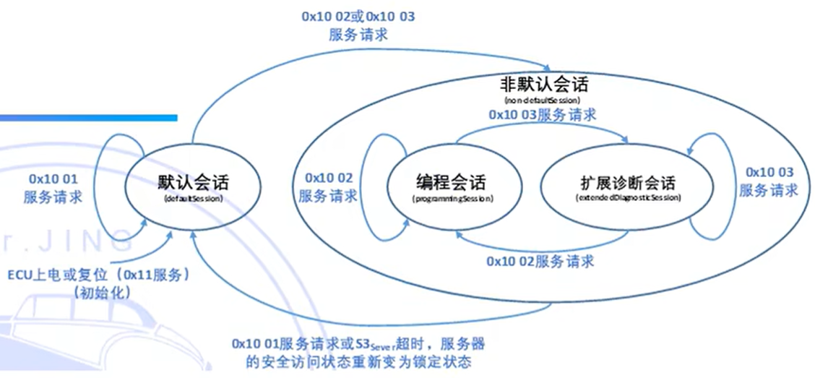
Tester发送 | Service ID：7DC | 默认会话02 10 01
Ecu肯定响应 | 7D4 | 06 50 01

Tester发送 | Service ID：7DF | 扩展会话02 10 03
Ecu肯定响应 | 7D4 | 06 50 03

Tester发送 | Service ID：7DC | 编程会话02 10 02
Ecu肯定响应 | 7D4 | 06 50 02

3、安全访问服务SecurityAccess（0x27）

Step1：Tester请求Seed
Step2：ECU发送Seed（一般是随机数）
Step3：Tester发送Key（根据收到的Seed计算，Key=f (Feed)）
Step4：若Tester的Key有效，ECU发送肯定响应并解锁
Tester ECU
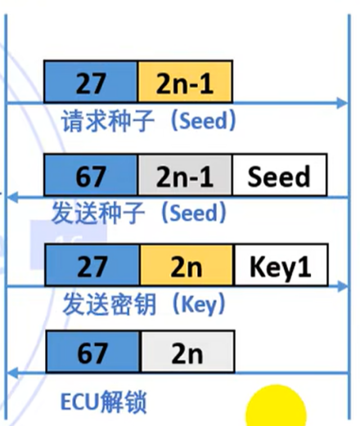
注：Seed的字节长度由供应商制定，以及Seed&Key安全算法。
如果在收到请求Seed消息时ECU已经解锁，则ECU应回复包含种子值为0的肯定响应消息。
消息定义：
Parameter Name | Byte Value
SecurityAccess Request SID | 0x27
sub-function = [requestSeed] | 0x01,0x03,0x05-0x7D(单数)
sub-function = [sendKey] | 0x02,0x04,0x06-0x7E(双数)
SecurityAccess Response SID | 0x67
sub-function = [securityAccessType] | 0x00-0x7F

4、刷写控制
Step1：
1）会话服务-默认会话 0x10 01服务
Tester发送 | 02 10 01 00 00 00 00 00
Ecu肯定响应 | 06 50 01 00 32 07 D0 FF

2）会话服务-扩展诊断会话 0x10 03服务
Tester发送 | 02 10 03 00 00 00 00 00
Ecu肯定响应 | 06 50 03 00 32 07 D0 FF
使网络中所有的ECU保持在扩展会话模式，网络中DTC及常规通信的设置被关闭。

3）例程控制 0x31 01 02 03服务
Tester发送 | 04 31 01 02 03 00 00 00
Ecu肯定响应 | 04 71 01 02 03 FF FF FF
01：开始例程；02：停止例程；03：请求例程结果；
4）控制DTC设置 0x85 02服务
Tester发送 | 02 85 02 00 00 00 00 00
Ecu肯定响应 | 02 C5 02 FF FF FF FF FF
在bootloader中会直接回复正响应。
子功能：01-恢复故障诊断代码状态位更新
02-停止更新诊断故障代码状态位

5）通信控制 0x28 03服务
Tester发送 | 03 28 03 03 00 00 00 00
Ecu肯定响应 | 02 68 03 FF FF FF FF FF
直接正响应，禁止非诊断消息的传输（包括网络管理通信消息和正常通信消息），释放总线带宽。

6）读取电控单元零件号 0x22 F1 87服务
Tester发送 | 03 22 F1 87 00 00 00 00
Ecu肯定响应 | 10 10 62 F1 87 31 30 30（首帧）
 | 21 33 32 30 31 39 30 34（连续帧）
 | 22 32 39 31 FF FF FF FF（连续帧）
读取到的电控单元零件号为：31 30 30 33 32 30 31 39 30 34 32 39 31

Step2：
1）进入编程会话 0x10 02服务
Tester发送 | 02 10 02 00 00 00 00 00
Ecu肯定响应 | 06 50 02 00 32 01 F4 CC

2）通信控制 0x3E服务
Tester发送 | 02 3E 00 00 00 00 00 00
Ecu肯定响应 | 02 7E 00 CC CC CC CC CC
周期性向服务器指示客户端仍然连接到服务器，并且先前已激活的某些诊断服务或通信将保持活动。

3）安全访问0x27 03—0x27 04服务
Request seed（C0 18 6E B1）—Send key（5D BE 41 B0）
Tester发送 | 02 27 03 00 00 00 00 00
Ecu肯定响应 | 06 67 03 C0 18 6E B1 CC
Tester发送 | 06 27 04 5D BE 41 B0 00
Ecu肯定响应 | 02 67 04 CC CC CC CC CC
Tester发送请求种子，Ecu发送seed给tester，tester通过算法用seed算出密钥key，将key发送给Ecu，Ecu通过对比判断给出肯定响应。
4）例程控制-擦除内存0x31 01服务（参数FF 00 44）
FF 00—内存擦除，4字节地址＋4字节数据长度
Tester发送 | 10 0D 31 01 FF 00 44 80
 | 21 04 00 00 00 00 00 2C（连续帧）
ECU肯定响应 | 05 71 01 FF 00 00 CC CC
否定应答后回复肯定应答：否定应答03 7F 31 78 CC CC CC CC
NRC 0x78：请求报文被正确接收，请求报文中参数有效，要执行的操作未完成，完成后即回复肯定应答。
5）下载APP数据到FlashRom 0x34 0x36 0x37服务
0x34服务：请求下载
Tester发送 | 10 0B 34 00 44 80 04 00
 | 21 00 00 00 00 2C 00 00（连续帧）
ECU肯定响应 | 04 74 20 0F FF CC CC CC
20：2表示有效数据长度两个字节。
0F FF：通知Tester每个TransferData的0x36服务请求消息中包含多少数据字节。
0x36服务：传输数据
Tester发送 | 10 2E 36 01 00 00 00 00
 | 21 70 00 59 B3 00 00 00（连续帧）
省略连续帧 | 26 0A DC 0F 00 90 00 00（结束）
ECU肯定响应：02 76 01 CC CC CC CC CC
0x37服务：请求传输退出
Tester发送 | 01 37 00 00 00 00 00 00
Ecu肯定响应 | 01 77 CC CC CC CC CC CC
6）例程控制—检查数据完整性
0x31 01 02 02—肯定响应
7）例程控制—检查重写依赖性（数据接口匹配）
0x31 01 FF 01—肯定响应
Tester发送 | 04 31 01 FF 01 00 00 00
Ecu肯定响应 | 05 71 01 FF 01 00 CC CC

Step3：
ECU复位 0x11 01服务
Tester发送 | 02 11 01 00 00 00 00 00
Ecu肯定响应 | 02 51 01 CC CC CC CC CC

2）通信控制 0x28 00服务
使能接收和发送消息功能（03 28 00 01）
3）控制DTC设置 0x85 01服务
4）进入默认会话模式 0x10 01服务
四、报文信息
1）报文名称：Tx_DB_VehiclePara1
报文ID：0x18F101D0
报文长度：8Byte
信号名称 | 描述 | 排列格式 | 起始字节 | 起始位 | 信号长度
Tx_DB_GearNum | 挡位 | Intel | 0 | 0 | 4bit
Tx_DB_VehicleSpeed | 车速 | Intel | 1 | 8 | 16bit
Tx_DB_PKB | 手刹 | Intel | 6 | 52 | 1bit
2）报文名称：B2V_ST1
报文ID：0x1883EFF3
报文长度：8Byte
信号名称 | 描述 | 排列格式 | 起始字节 | 起始位 | 信号长度
Rx_BMS_HVStatus | 高压状态 | Intel | 4 | 32 | 2bit
3）报文名称：VCU_VehicleSta
报文ID：0x1830B021
报文长度：8Byte
信号名称 | 描述 | 排列格式 | 起始字节 | 起始位 | 信号长度
VCU_HVCtr_ActSta | 线控钥匙 | Intel | 1 | 8 | 2bit

